Дыхательная гимнастика Стрельниковой
Дыхательная гимнастика Стрельниковой уникальный оздоровительный метод, созданный несколько десятилетий назад и уже вылечивший не одну тысячу больных людей. Александра Николаевна была молодая певица, потеряла голос, мама стала искать способ его восстановления. Так постепенно была изобретена дыхательная гимнастика.
Уникальный оздоровительный метод — дыхательная гимнастика Стрельниковой для детей дошкольного возраста — это эффективная техника избавления от различных недугов. «Зарядку» получится совмещать с прогулками, ведь ее главный принцип — совершать вдохи, будучи в движении. Это верный шаг малышей к профилактике заболеваний нервной и дыхательной системы, а также важный процесс в формировании правильной артикуляции.
Стрельниковская гимнастика оказывает на организм человека комплексное лечебное воздействие:
-положительно влияет на обменные процессы, играющие важную роль в кровоснабжении, в т.ч. и легочные ткани;
-способствует восстановлению надушенных в ходе болезни нервных: регуляций со стороны центральной нервно системы;
-улучшает дренажную функцию бронхов;
- восстанавливает нарушенное носовое дыхание;
-способствует рассасыванию воспалительных образований, расправлению сморщенных участков легочной ткани, восстановлению нормального крово и лимфоснабжения, устранению местных застойных явлений;
-налаживает нарушенные функции сердечнососудистой системы;
-исправляет развившиеся в процессе заболевания, различные деформации грудной клетки и позвоночника;
-повышает общую сопротивляемость организма, его тонус, работу внутренних органов.
Основной функцией легких является обмен газов и легочных альвеолах. После нескольких коротких и резких вдохов носом, идущих на предельную глубину легких во время вдоха в легких попадает в 3-4 раза больше воздуха, происходит усиленный обмен воздуха, при этом его состав приближается к наружному, одновременно происходит активный обмен газами крови.
Упражнения Стрельниковской дыхательной гимнастики активно включают в работу все части тела: руки, ноги, голову, тазовый пояс, брючной пресс, плечевой пояс и т.д. - и вызывают общую физиологическую реакцию всего организма. И так как в этой гимнастике все упражнения выполняются одновременно с коротким и резким вдохом через нос при абсолютно пассивном выдохе, в результате усиливается внутреннее тканевое дыхание и посылается усвояемость кислорода тканями.
Дети с ослабленным иммунитетом уже через неделю ощутят положительный результат от тренировки.
Помните! Опасно совершать дыхательную гимнастику дошкольникам при глаукоме, сильной близорукости и стойкой гипертонии. Обязательно проконсультируйтесь у врача перед началом занятий, так как данная гимнастика считается нетрадиционным методом лечения.

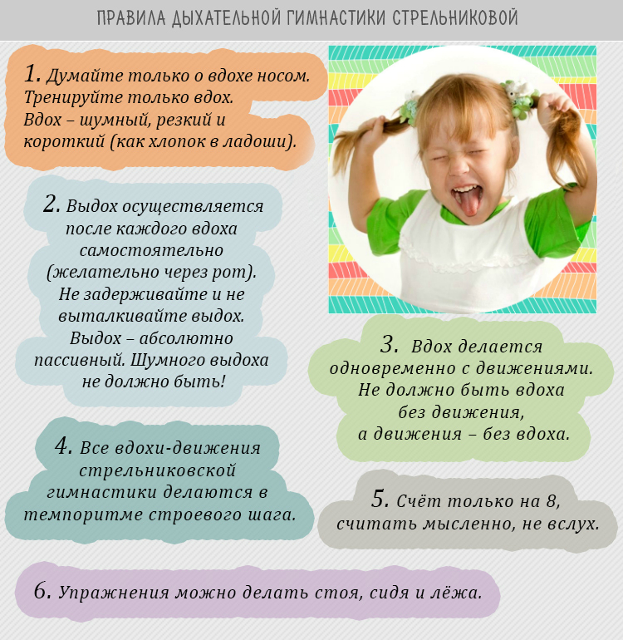

Упражнения гимнастики
Курс дыхательной гимнастики для детей по Стрельниковой состоит из нескольких упражнений, перечисленных ниже.

«Ладошки»
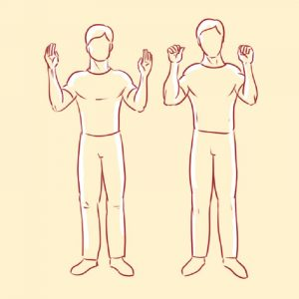
В положении стоя необходимо согнуть руки так, чтобы локти смотрели в пол. Ладошки нужно развернуть от себя. Активный вдох делается носом, как только сжимаются кулачки. Затем следует произвольный плавный выдох вместе с медленным разжиманием ладоней.
Для предотвращения сбоев в ритме дыхания выполнять упражнение необходимо под счет. Серия будет состоять из 16 подходов с паузами до 5 секунд.
Такая тренировка эффективна при:
- увеличенных аденоидах;
- заболевании щитовидной железы;
- гипертония;
- головных болях.

«Накачка» или «Насос»
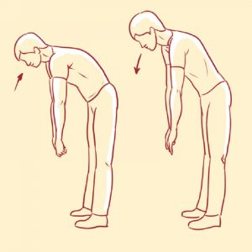
Исходное положение — ноги на ширине плеч. Ребенок должен немного сутулиться, а его руки свободно быть вытянуты вдоль туловища. Голову также стоит немного опустить вниз. Упражнения начинаются с поклонов. Ребенок должен представить, что он как будто поднимает с пола пакет, резиновый мячик или бумажку.
При каждом наклоне важно шумно и резко вдохнуть. Выдох происходит, когда корпус тела будет подниматься. Наиболее эффективна такая тренировка окажется для детей, страдающих бронхиальной астмой и другими заболеваниями органов дыхания. Серия упражнений состоит из 48 «накачек». После каждых четырех вдохов и выдохов обязательны 10-секундные паузы.

«Погончики»
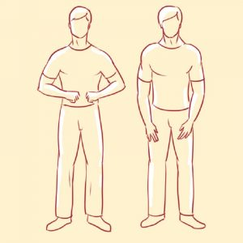
Стоя, нужно расслабить плечи, а локти слегка согнуть. Кулачки располагаются на уровне живота. Они разжимаются каждый раз, а руки выпрямляются, когда ребенок будет наклоняться к полу. На выдохе нужно вернуться в первоначальное положение. Важно напрячь мышцы рук и плеч во время такой тренировки, которая состоит из 12 подходов. Ребенок совершает порядка 8 вдохов и выдохов с 5-секундными паузами.
Эффективной такая зарядка окажется при сколиозе, остеохондрозе и эпилепсии.

«Объятия»
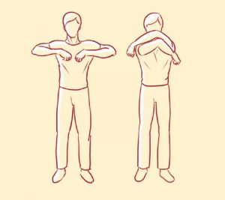
В положении стоя ребенок сгибает руки на уровне плеч. Как только совершается резкий вдох, необходимо крепко обнять себя. При этом левую руку спрячьте под правой подмышкой, а правую положите на противоположное плечо. Выдох делается медленно, а руки возвращаются в исходное положение.
Выполняя «Объятия» в 32 подхода, детям нужно чередовать дыхание: 16 раз вдыхать-выдыхать через нос и столько же через рот. Эффективной такая тренировка станет для всех, кого мучает бронхит, астма.

«Кошечка»
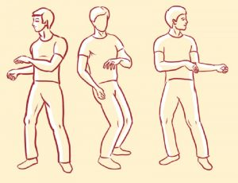
Это любимейшая тренировка для детей, которая напоминает забавные танцы. Ребенок ставит ноги на ширине плеч, выпрямляет спину и опускает руки вдоль туловища. Он будет совершать активные вдохи с не глубокими приседаниями. В то же время нужно поворачивать корпус тела в сторону, а руки согнуть в локтях, имитируя позу кошечки. Каждый выдох — это возвращение в начальную позицию. Подобное упражнение облегчит состояние пациента во время лечения ринита, увеличенных аденоидов, заболеваний сосудов.

Движения головой
Данный подход состоит из нескольких упражнений:
- повороты головой во время шагания (на каждый поворот влево необходимо совершать резкий вдох, вправо — выдох);
- наклоны головой в стороны (на вдохе кладем голову на левое плечо, на выдохе — на правое);
- «малый маятник» с наклонами головы (на вдохе опускаем голову вниз на грудь, на выдохе — запрокидываем назад).

